09级 班,第 组 层级
第三课 神奇的汉字
第一节 字之初，本为画
——汉字的起源
编写 张艳玲 审核 高二语文组
青春寄语：在奋斗中积蓄力量，在磨砺中铸造锋芒，在追求中留下脚印。
【学习目标】
1、 了解汉字的起源。
2、 掌握汉字的造字方法和字体演变。
【学习重、难点】
掌握汉字的造字方法和字体演变。
【学习方法】
自主学习，小组讨论，上台展示，教师点拨。
【知识链接】
1、世界上最古老的文字
（1）古埃及圣书字 （2）两河流域的楔形文字
（3）中美洲的玛雅文（4）印度的梵文
（5）中国的汉字
2、汉字的起源
（1）结绳记事说
《周易正义》引《虞郑九家易》说：“古者无文字，其有约誓之事，事大大结其绳，事小小结其绳，结之多少，随物众寡；各执以相考，亦足以相治也。”
（2）八卦说
孔安国《尚书》序（属伪作，但年代甚古）里说：“古者庖牺氏之王天下也，始画八卦，造书契，以代结绳之政，由是文籍生焉。”
《易纬‧乾‧鑿度》认为：乾卦，天字的古文；坤卦，地字的古文；離卦，火字的古文；坎卦，水字的古文；巽卦，风字的古文；震卦，雷字的古文；艮 卦，山字的古文；兌卦，泽字的古文。
（3）仓颉造字说 《荀子》《吕氏春秋》《韩非子》等古文献，都说汉字是在黄帝时代由仓颉、沮诵两人创造的。
《淮南子•本经》说：“昔者仓颉作书，而天雨粟，鬼夜哭。”
仓颉到底是什么人呢？传说他是黄帝的史官，黄帝是古代中原部落联盟的领袖，由于社会进入较大规模的部落联盟阶段，联盟之间外交事务日益频繁，故迫切需要建立一套各联盟共用的交际符号，于是搜集及整理共用文字的工作便交在史官仓颉的手上了。
（4）图画说
現代学者认为：汉字真正起源于原始图画。一些出土文物上刻画的图形，很可能与文字有渊源。
【学习过程】
一、填表（B级）
1、汉字造字的方法
造字方法 | 含义 | 例子
象形
指事
会意
形声

2、汉字的样貌

基本样 貌 | 年代 | 特点
甲骨文
金文
小篆
隶书
楷书
二、当堂检测
1、猜猜下列古汉字是什么字？

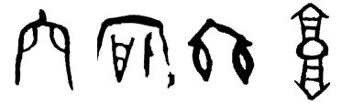
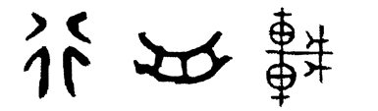
2、指出下列字的造字方法。
日（ ）上（ ）月（ ）下（ ）山（ ）本（ ）川（ ）刃（ ）采（ ）步（ ）出（ ）杨（ ）梅（ ）想（ ）忘（ ）愁（ ）
3、下列全是形声字的一组是（ ）
A 手 枪 慢 力 B 拉 琵 监 弦
C 饮 蜻 蹒 地 D 鹉 警 雾 羞

4、下面是一幅汉字的演变图。请同学们仔细观察一下，看看这些不同的字，在演变中有没有什么共同之处。然后试着总结一下汉字演变的特点。
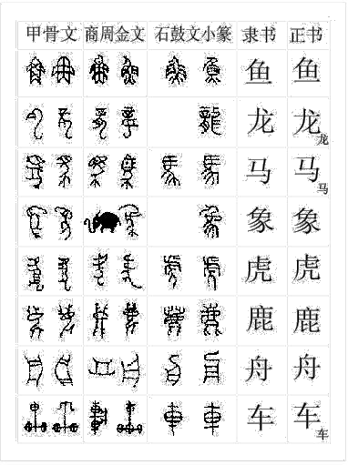
5、汉语中有不少会意字，今人也可以结合自己的感情进行新的理解，且有的还不止一种理解。请仿照示例，从“众、选、舒、劣、臭、赶、愿、值”中任选三个进行重新会意。
示例：诗——寺庙里的语言，自然是超越平常人的。
挣——依靠自己的双手，勇敢地去拼搏竞争。
众—— 选——
舒—— 劣——
臭—— 赶——
愿—— 值——
6、仿照例句任选两个字母，各仿写一句话。
A——为航船指引方向的灯塔。
B——不能只用一只耳朵听话。

